Forge ON :
L’évolution de la forge en Ontario

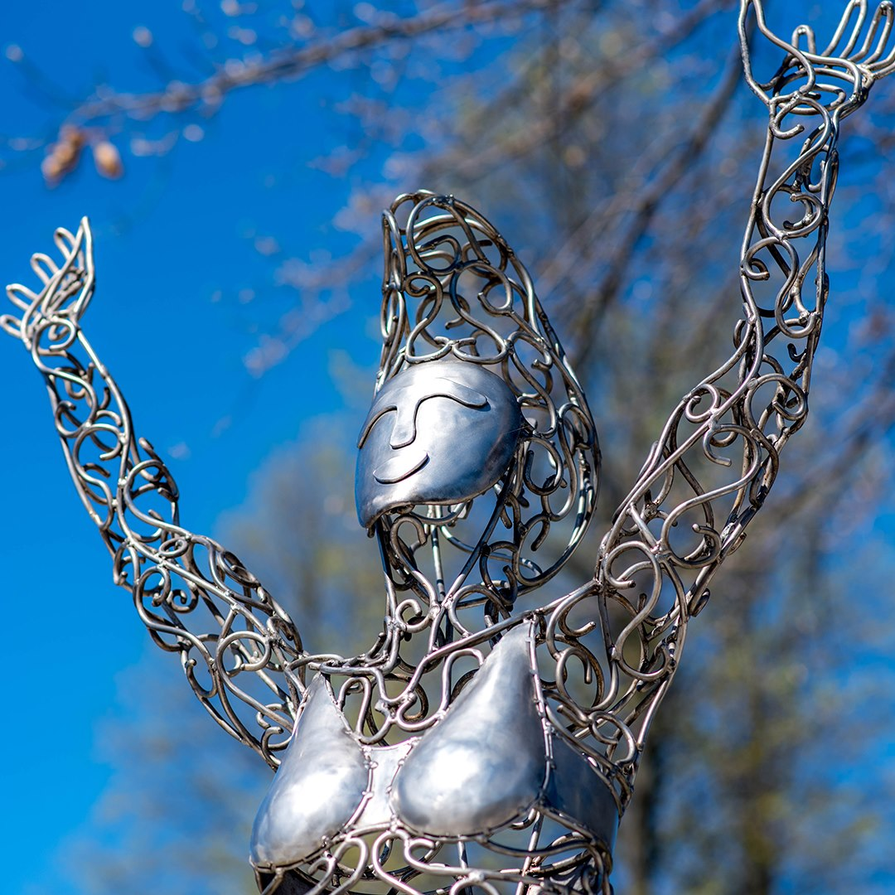

Art de la forge

Forge ON : L’évolution de la forge en Ontario
Plan de cours d’art : Art de la forge
Matière : Arts
Sujet : Art de la forge
Niveaux scolaires : De la 7e à la 12e année
Temps requis : 3 ou 4 cours

Vue d’ensemble
Les élèves examineront divers exemples d’ouvrages de forge créés par des artisans canadiens au cours des dernières décennies et regarderont des vidéos illustrant les méthodes de production employées. Par la suite, les élèves devront reproduire le processus et le style des artisane forgeronnes ou artisan forgeronaux moyen de fil de fer artisanal, d’argile et de finis métalliques.

Objectifs d’apprentissage et attentes
Le but premier de cet exercice est d’exposer les élèves à une forme d’art de niche mais traditionnelle, qui est importante pour l’histoire et la culture du Canada. La reconnaissance des pratiques artistiques dans leur contexte historique et culturel peut inciter les élèves à réfléchir plus profondément à leur propre processus de création artistique et les inspirer ainsi pour leurs propres créations. Cet exercice met également l’accent sur le processus créatif et l’exploration des éléments et des principes de conception de manière créative et peu orthodoxe.

Liens avec le curriculum
7e et 8e années :
- 7e et 8e années, Domaine d’études B. Arts Visuels, Principe esthétique. Comprendre tous les principes de la conception (c’est-à-dire le contraste, la répétition et le rythme, la variété, l’accent, la proportion, l’équilibre, l’unité, l’harmonie et le mouvement)
- 7e et 8e années, Domaine d’études B. Arts Visuels, Éléments clés. Comprendre tous les éléments de la conception (c’est-à-dire la ligne, la forme, l’espace, la couleur, la texture et la valeur)
- 7e et 8e années, Domaine d’études B. Arts Visuels, Section B1. Produire diverses œuvres en deux ou trois dimensions en appliquant les fondements à l’étude et en suivant le processus de création artistique
- 7e et 8e années, Domaine d’études B. Arts Visuels, Production et expression, Section B1. Utiliser des techniques complexes dans la création de ses propres œuvres
- 7e année, Domaine d’études B. Arts Visuels, Analyse et appréciation, Section B2.1. Recourir au processus d’analyse critique pour analyser et apprécier diverses œuvres d’art
- 7e année, Domaine d’études B. Arts Visuels, Analyse et appréciation, Section B2.2. Analyser, à l’aide des fondements à l’étude, plusieurs œuvres de difféfents artistes qui emploient la même forme de représentation
- 7e et 8e années, Domaine d’études B. Arts Visuels, Production et expression, Section B3. Explique la dimension sociale et culturelle des arts visuels ainsi que le fondements à l’étude dans diverses œuvres d’art d’hier et d’aujourd’hui, provenant d’ici et d’ailleurs
9e et 12e années :
- 11e et 12e années, Domaine d’études A. Création et Présentation, Arts Visuels, Éléments et principes, Section A2.3. Utiliser des objets et des symboles pour appuyer l’émotion ou l’idée exprimée en établissant des liens avec le continuum historique étudié.
- 11e année, Domaine d’études A. Création et Présentation, Arts Visuels, Techniques et outils technologiques, A3.3. Utiliser des supports et des outils technologiques traditionnels et actuels à partir du mode d’expression indiqué.

Matériel requis et sources
- Site Web « Forge ON : L’évolution de la forge en Ontario » (https://www.pickering.ca/fr/discovering/forging-on.aspx)
- Site web de l’artiste William « Bill” Lishman (http://williamlishmanartist.com/)
- Fiche d’exercices sur l’art de la forge
- Papier à croquis et crayons
- Fil de fer artisanal
- Pâte à modeler
- Argile grise
- Outils de sculpture variés
- Peintures ou pigments métalliques
- Pinceaux
- Chiffon à polir
- Cire
- Matériel facultatif : articles de quincaillerie usagés (écrous, boulons, vis, etc.), pistolet à colle chaude, « Super Glue »

Processus
- Les élèves explorent la chronologie de site web « Forge ON : l’Évolution de la Forge en Ontario » et regardent les vidéos illustrant des défis, en accordant une attention particulière à la méthode de la forge et à l’évolution de la forge, qui est passée d’un métier pratique à une forme d’art de niche.
- Les élèves remplissent la première partie de la fiche d’exercices sur l’art de la forge en mettant l’accent sur les sections portant sur les années 1880, 1960 et 2022.
- Dans la deuxième partie de la fiche d’exercices, les élèves choisissent une œuvre de forge de la galerie d’art du site Web qu’ils analyseront en détail (c.-à-d. une œuvre d’art victorienne, une œuvre de Bill Lishman ou de Geordie Lishman ou, encore, une œuvre moderne de Fleming).
- À la lumière des méthodes, des techniques et des styles de l’art de la forge qu’ils connaissent, les élèves préparent leur propre œuvre sculpturale inspirée par le métier de forgeron en s’appuyant sur le processus créatif. Ils commencent par un remue-méninges, puis esquissent des projets potentiels. Dans l’esprit de l’art du métal chez la famille Lishman, les élèves doivent créer une sculpture d’un humain ou d’un animal en mouvement, qui à son tour représente un emplacement significatif pour eux au Canada.
- Lorsqu’ils ont confiance en l’une de leurs idées, les élèves construisent un squelette en métal à l’aide de fil de fer artisanal ou de papier d’aluminium. Ils doivent chercher à représenter le mouvement à l’aide de cette armature.
- Les élèves créent une sculpture en argile grise sur l’armature, en s’appuyant sur leurs croquis et leurs observations. À l’aide d’une variété d’outils tels que des cure-dents, des crayons et des outils de sculpture, les élèves peuvent ajouter à la sculpture de la texture ainsi que des détails donnant l’illusion du mouvement. Les élèves peuvent également créer des bases de soutien pour soutenir le poids de la sculpture. Les sculptures en argile sont ensuite cuites (sauf si l’on utilise de l’argile séchée à l’air libre).
- Afin de respecter l’art de la forge, les élèves éviteront d’utiliser différentes couleurs pour leurs sculptures et s’appuieront plutôt sur les autres éléments de la conception. Cependant, ils peuvent peindre ou enduire leurs sculptures de manière monochromatique à l’aide de peintures ou de pigments métalliques pour donner l’apparence du métal. Les élèves peuvent également essayer différents types de fines couches, de produits de polissage et de cires afin de trouver la bonne finition métallique pour leur sculpture.
- Une fois l’exercice terminé, les élèves devront se choisir un ou une partenaire pour comparer les créations. Ils analyseront la technique, le style et la signification des deux sculptures. Ils discuteront également de la façon dont le processus de création et le produit final seraient différents s’ils utilisaient du métal plutôt que de l’argile à modeler pour réaliser leurs sculptures.

Mesures d’adaptation
Si l’équipement est disponible et que la classe est petite, les enseignants ou enseignantes peuvent inviter leurs élèves à réaliser leurs sculptures entièrement à l’aide d’articles de quincaillerie ou d’objets métalliques usagés (écrous, boulons, vis, boîtes de conserve, etc.) et de trousses de soudure (ils peuvent également utiliser un pistolet à colle chaude ou de la « Super Glue »). Cette façon de procéder permet non seulement d’accroître la ressemblance avec un véritable ouvrage de métal forgé produit avec de l’argile à modeler, mais aussi de respecter l’un des aspects essentiels de l’art de la forge moderne : le recours à une méthode respectueuse de l’environnement qui consiste à réutiliser de vieux matériaux pour créer des œuvres d’art.
La pâte à modeler n’est pas un substitut parfait, mais elle peut être utilisée si l’argile n’est pas facilement disponible en classe.

Remarques
Ce plan de cours est utile, car il met en lumière une forme d’art négligée, son contexte historique et culturel et ses liens avec le Canada ainsi que les artisans canadiens qui ont pratiqué ce métier de niche. Il montre également aux élèves que la forge n’est pas un métier disparu et qu’elle a évolué avec le temps, ce qui peut encourager certains élèves à exercer l’art de la forge comme passe-temps ou dans le cadre d’une carrière.
Il offre également une occasion d’interprétation unique des œuvres artistiques sculpturales en trois dimensions : les élèves doivent créer une armature métallique en misant fortement sur l’expression du mouvement et de la texture, lier leur projet à un contexte significatif pour eux, éviter l’utilisation d’une variété de couleurs et expérimenter avec la création d’un faux métal plausible.

Fiche d’exercices sur l’art de la forge
Partie 1 : Introduction à l’art de la forge
- Quelle est votre première impression sur l’art de la forge ?

- Pourquoi et quand la forge est-elle passée d’un métier pratique à un art de niche?

- Quels sont certains des avantages uniques de l’art de la forge ? Quelles sont les réalisations de l’artisan forgeron ou artisane forgeronne qui sont difficiles à reproduire sous d’autres formes d’art ?

- Le processus de création de l’art de la forge a-t-il beaucoup changé au cours des 150 dernières années ? Décrivez comment il a évolué ou dites s’il est resté inchangé.

- Quel est l’un des premiers exemples d’ouvrage de ferronnerie d’art sur le site Web « Forge ON » ? Pourquoi a-t-il été fabriqué et quel était le contexte historique entourant sa réalisation ? Son style était-il unique à l’époque où il a été fabriqué ?

- Quels sont les éléments et les principes de la conception qui sont les plus couramment appliqués à l’art de la forge ?

- Comment la terre, les gens, l’histoire et la culture du Canada ont-ils influencé l’art de la forge ?

Partie 2 : Étude de cas
Visitez le site Web de l’artiste forgeron Bill Lishman (http://williamlishmanartist.com/). Cliquez sur l’onglet « Sculpture ». Choisissez un ouvrage de ferronnerie d’art que vous analyserez en profondeur en répondant aux questions suivantes :
- Description : Que voyez-vous ? Quels mots utiliseriez-vous pour le décrire ? Comment décririez-vous les lignes, les formes, les couleurs, le jeu de la lumière et de l’ombre et le style général ?

- Lien : Qu’est-ce que cet art vous rappelle ? Quelles choses reconnaissez-vous et qu’est-ce qui semble nouveau ? Pourquoi avez-vous été attiré par cette œuvre au départ ?

- Analyse : Évaluez cette œuvre en fonction des éléments et des principes de la conception.
  - Les éléments : la couleur, la forme, la ligne, l’espace, la texture, la valeur.
  - Les principes : l’équilibre, l’accent, l’harmonie, le mouvement, la proportion, le rythme, l’unité, la variété.

- Interprétation : Qu’est-ce que le titre révèle au sujet de cette œuvre ou quel titre lui donneriez-vous spontanémen t? Qui a réalisé cette œuvre et quand a-t-elle été réalisée ? Le contexte historique est-il important pour comprendre cette œuvre? Quel est son but ? Comment pensez-vous que l’artisan ou artisanne a créé cette œuvre ? Quels matériaux et outils pensez-vous que l’artisan ou artisanne a utilisés ? Comment cette œuvre pourrait-elle être créée différemment à une époque plus moderne ou historique ?

- Évaluation : De quelles façons cette œuvre est-elle réussie ? Que changeriez-vous ? Pourquoi est-elle mémorable ? Cette œuvre est-elle purement esthétique ou a-t-elle une profondeur par la représentation d’un sentiment, d’une cause, d’un message, d’un événement, d’un lieu, etc. ? Réside-t-elle dans le symbolisme ? Qu’est-ce que l’artisan ou artisanne essaie de communiquer par cette œuvre ?

Partie 3 : Activité de sculpture
À la lumière de la méthode, des techniques et du style de l’art de la forge que vous connaissez, préparez votre propre œuvre d’art sculpturale inspirée de l’art de la forge en vous appuyant sur le processus créatif. Lancez des idées et esquissez des projets potentiels. Dans l’esprit de l’art du métal de Bill Lishman ou de Geordie Lishman, créez une sculpture d’un humain ou d’un animal en mouvement, qui représente à son tour un endroit significatif pour vous.
Lorsque vous aurez confiance en l’une de vos idées, construisez un squelette en métal à l’aide de fil de fer artisanal. Concentrez-vous sur la représentation du mouvement avec cette armature.
Ensuite, créez une sculpture en argile grise ou pâte à modeler sur l’armature en vous appuyant sur vos croquis et vos observations. Utilisez une variété d’outils tels que des cure-dents, des crayons et des outils de sculpture pour ajouter de la texture à votre sculpture. Faites cuire l’argile ou laissez-la sécher à l’air libre.
Afin de respecter l’art de la forge, vous ne pouvez pas utiliser différentes couleurs pour votre sculpture. Cependant, vous pouvez peindre ou enduire votre sculpture de manière monochromatique à l’aide de peintures et de pigments métalliques pour donner l’apparence du métal. Vous pouvez également essayer différents types de fines couches, de produits de polissage et de cires afin de trouver la bonne finition métallique pour votre sculpture.

Partie 4 : Introspection
Après avoir suivi le processus de création et terminé votre sculpture inspirée de l’art de la forge, répondez aux questions suivantes :
- Quel est le titre de votre sculpture ?

- Comment avez-vous utilisé le processus créatif ? Quelles étapes de planification et de résolution de problèmes avez-vous accomplies ? Comment cela a-t-il influencé le processus de création de votre sculpture et le produit final ?

- Comment votre conception prospective a-t-elle changé ou s’est-elle améliorée en fonction des commentaires de vos pairs et de vos enseignants ? Quelles modifications ou améliorations avez-vous apportées ?

- Quels éléments et principes de la conception avez-vous utilisés dans la création de votre sculpture ? Lesquels sont les plus importants ? Comment votre sculpture changerait-elle si vous mettiez l’accent sur des éléments et des principes différents ?

- Comment avez-vous créé votre sculpture ? Quels outils, techniques et procédés avez-vous utilisés pour créer votre structure ?

- Qu’est-ce qui a inspiré la conception de votre sculpture ? D’où vous sont venues les idées ?

- Qu’avez-vous appris en créant votre sculpture ?

- Est-ce la dernière sculpture que vous avez imaginée ? Que changeriez-vous ? Qu’amélioreriez-vous ?

- Trouvez un ou une partenaire et comparez les techniques, les styles et les significations de vos deux sculptures.

- Discutez de la question suivante avec votre partenaire : En raison des contraintes de la salle de classe, vous avez réalisé votre sculpture avec de l’argile plutôt qu’avec du métal. En quoi le processus de création et le produit final auraient-ils été différents si vous aviez utilisé du métal de forge plutôt que de l’argile à modeler ?

